Activité 2 :
Jojo et Dédé participent à leur entraînement hebdomadaire de football. Cette fois, ils sont venus avec leur copain Riri. Chacun des trois se vante d'être le plus rapide. L'entraîneur leur lance un défi : « Restez chacun où vous êtes. Pour vous départager, je vais poser le ballon sur la pelouse et, à mon signal, vous allez courir le plus vite possible jusqu'au ballon. Celui qui shootera le premier aura gagné. »

Où l'entraîneur doit-il placer le ballon pour que ce défi soit équitable ?
____________________________________________________________________________________

- Sur le schéma ci-dessous, représente une position possible du ballon.
Terrain de football
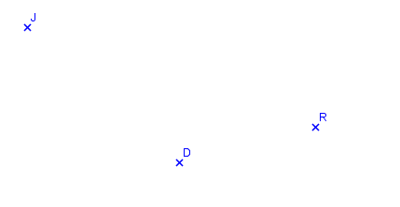

Explique comment tu as construit cette position :

Conclusion : le point représentant le ballon est situé ____________________________________________
_______________________________________________________________________________________

La partie encadrée ci-dessous sera faite avec toute la classe.
Démonstration :

Remarque : ____________________________________________________________________________

- Y a-t-il d'autres positions possibles du ballon ?
_____________________________________________________________________________________
_____________________________________________________________________________________

